АНТИНАРКОТИЧЕСКАЯ КОМИССИЯ В РЕСПУБЛИКЕ ТАТАРСТАН

МИНИСТЕРСТВО ОБРАЗОВАНИЯ И НАУКИ РЕСПУБЛИКИ ТАТАРСТАН
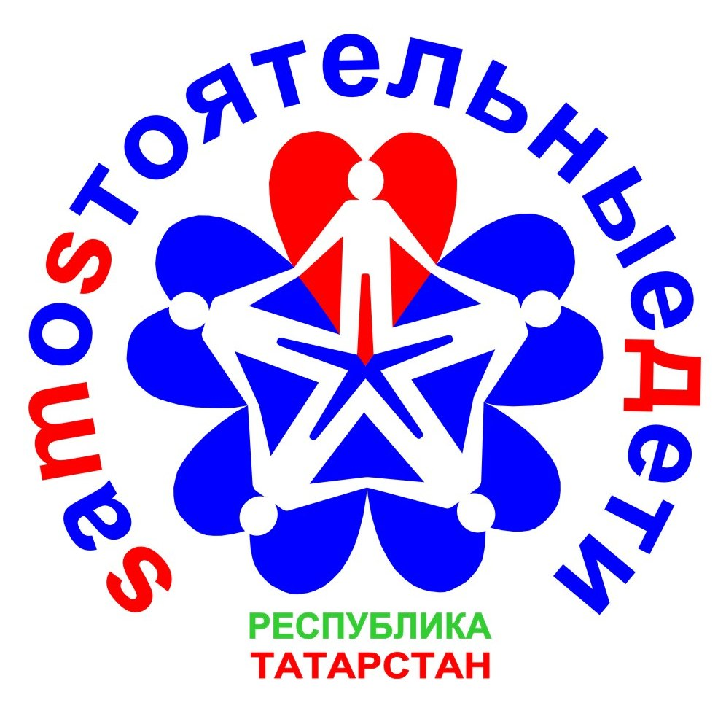

Республиканский антинаркотический проект

«SаМоSтоятельные дети»

По данным социологических исследований почти каждый второй школьник имеет курящего отца, а каждый восьмой – курящую маму. Неудивительно, что в подобных условиях более половины подростков имеют опыт употребления табака, причем почти треть из них являются систематическими (регулярными) курильщиками.
Приобщение к употреблению алкоголя происходит также в юном возрасте, и подавляющее большинство учащихся старших классов уже имеют опыт употребления алкоголя. Тревогу вызывает тот факт, что спиртное одинаково активно употребляют и девушки, и юноши. Исследование показало, что около половины нынешних десятиклассников хотя бы один раз в своей жизни оказывались в состоянии сильного алкогольного опьянения.
По данным специалистов, чем позднее подросток начнет употреблять алкоголь и табак, тем меньше вероятность приобщения его к наркотическим веществам.
В первичной профилактике наркомании используются в основном традиционные формы работы. Однако современные школьники избирательны в увлечениях, ориентированы на результат, предпочитают ясность и конкретизацию информации, прагматичны. Одной из таких форм профилактики употребления психоактивных веществ может стать деятельность в рамках долгосрочного проекта «SаМоSтоятельные дети».
Проект «SаМоSтоятельные дети» разработан с учетом опыта реализации шведского проекта «Smart». В настоящее время в Швеции он охватывает более 80% школьников в возрасте от 10 до 16 лет. Исследования подтверждают, что метод является эффективным в профилактике зависимостей и девиантного поведения. В результате на 40% уменьшилось потребление табачных изделий среди детей и на 50% сократилась проба наркотиков. В Швеции 30 % родителей, чьи дети участвуют в проекте, отказались от курения.
Этот метод профилактики наркомании и преступности также активно используется в ряде европейских стран (Норвегии, Финляндии, Литве) и городах Российской Федерации (Санкт-Петербурге, Мончегорске, Великом Новгороде).

Цели проекта:
- формирование у подростков мотивации на здоровый образ жизни;
- предупредить или отложить первую пробу психоактивных веществ детьми школьного возраста на возможно более поздний срок.

Задачи проекта:
- обучить персонал организаций, участвующих в проекте, работе по контрактному методу;
- обеспечить организации, участвующих в проекте, типовым контрактом, атрибутикой и дисконтными картами;
- заключить соглашения с учреждениями дополнительного образования, спортивными секциями, коммерческими предприятиями, учреждениями культуры, спортивными клубами о предоставлении льгот детям, участвующим в проекте;
- пропагандировать проект через средства массовой информации;
- провести информационно-разъяснительные мероприятия детьми и их родителями;
- заключить контракты с детьми;
- организовать и провести антинаркотические мероприятия в организациях, участвующих в проекте;
- отследить результаты выполнения проекта.

Участники проекта:
- дети в возрасте от 10 до 17 лет, занимающиеся в учреждениях дополнительного образования, в спортивных секциях, кружках по интересам и т.п.;
- родители;
- психолого-педагогический персонал организаций, участвующих в проекте.

Механизм реализации проекта:
С детьми и родителями проводится разъяснительная работа о целях, задачах и механизмах реализации проекта "SаМоSтоятельные дети".
С участниками проекта проводятся тематические информационно-просветительские, культурно-развлекательные, развивающие мероприятия в течение учебного года, а также в каникулярное время.
Дети школьного возраста самостоятельно выбирают и вписывают собственноручно в индивидуальный контракт те запреты, которые для себя определяют как «вредные привычки».
Дети и подростки, выполнившие условия контракта в течение месяца, получают значок с символикой проекта «SаМоSтоятельные дети», в течение 3 месяцев – членскую карточку, футболку и бандану с символикой проекта. Ребята, которые выполнили контракт в течение учебного года, участвуют в итоговом торжественном мероприятии (республиканская профильная смена и т.д.).

Минимальная платформа индивидуального контракта:
- для ребенка среднего школьного возраста: запрет на употребление табака, пива, иной алкогольной продукции, совершение актов вандализма, насилия и жестокости;
- для старшего школьного возраста: запрет на употребление табака, пива, иной алкогольной продукции, психоактивных веществ, совершение актов вандализма, насилия и жестокости и т.п.;
- для подростка, имеющего опыт курения: в течение 1-3 месяцев прекратить курить, затем полный запрет на употребление табака, алкогольной продукции и т.д.

Индивидуальный контракт заключается между ребенком школьного возраста и руководителем организации. Подпись родителя в контракте означает, что он одобряет желание ребенка участвовать в проекте.

Условия участия в проекте:
- срок действия контракта ограничен (не более 1 года);
- добровольное вступление в проект и право выхода из него;
- поощрение за соблюдение контракта (льготы и прочее);
- исключение из проекта за нарушения условий контракта с изъятием членской карточки (при этом возможность повторного вступления в проект сохраняется).

Членская карточка позволяет получать различные виды льгот, предоставляемые учреждениями дополнительного образования, спортивными секциями, коммерческими предприятиями, учреждениями культуры, спортивными клубами, участвующим в проекте. Каждое учреждение и предприятие самостоятельно разрабатывает систему стимулирования ребят, подписавших контракт и выполнивших его.

Финансирование проекта:
Проведение семинаров-практикумов для педагогов и профильные смены для подростков финансируются за счет средств подпрограммы «Профилактика наркомании среди населения Республики Татарстан на 2014 – 2020 годы» государственной программы «Обеспечение общественного порядка и противодействие преступности в Республике Татарстан на 2014 – 2020 годы», утвержденной постановлением Кабинета Министров Республики Татарстан от 16.10.2013 №764. Изготовление атрибутики проекта (членские карточки, футболки и банданы) проводится за счет средств спонсоров и иных благотворительных средств.

Долгосрочный ожидаемый результат:
- снижение числа детей школьного возраста, допускающих первую пробу психоактивных веществ;
- распространение и закрепление у детей школьного возраста имиджа уважаемого и успешного человека, жизненной ценностью которого является бережное отношение к своему здоровью.
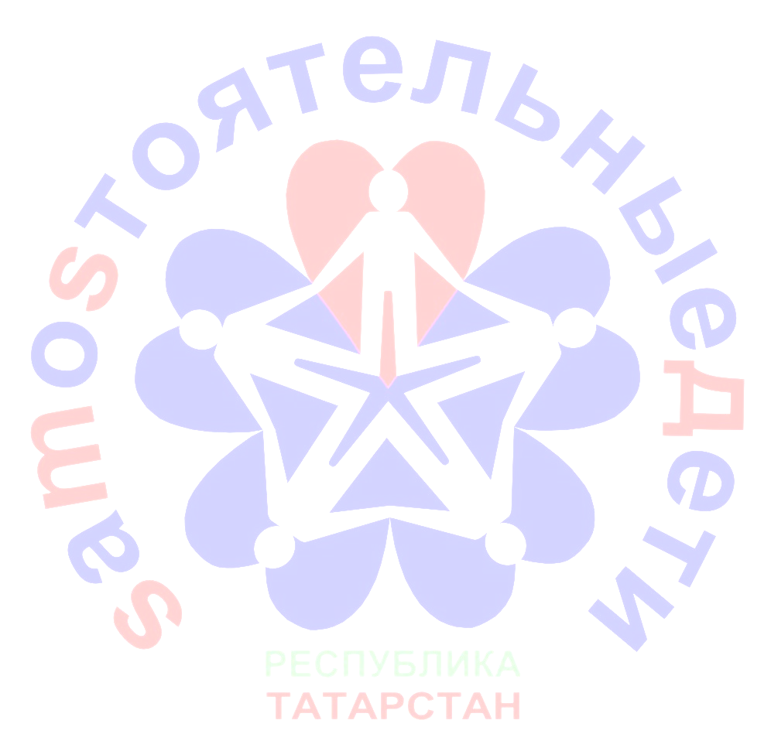
КОНТРАКТ

Муниципальное бюджетное образовательное учреждение __________________________ в лице __________________________________ с одной стороны, и __________________________________________, ученик (ца) _____ класса школы №______, участник (волонтер) объединения «______________________», проживающий по адресу _________________________________________ тел_____________________E-mail____________________________,с другой стороны, в рамках проекта «SMS-дети» заключили настоящий контракт о нижеследующем:
- Общие положения
  - Срок действия договора – один календарный год с момента подписания его сторонами.
- Волонтер в соответствии с контрактом обязуется:
  - Вести активную профилактическую антинаркотическую деятельность среди сверстников;
  - Быть для сверстников примером человека, ответственно относящегося к своему здоровью и здоровью окружающих людей;
  - Исключить из своей жизни табак, алкоголь и другие психоактивные вещества;
  - ________________________________________________________________________________________________________________________________
  - Привлекать новых членов в антинаркотическое объединение.
В случае не соблюдения данных мною обязательств готов к расторжению контракта на определенный срок с временным изъятием удостоверения (карточки) участника проекта
«SMS-дети».
- Руководитель объединения «Ровесник-ровеснику» обязуется:
  - Создать условия для эффективной работы объединения «__________________»;
  - Информировать волонтеров о проводимых мероприятиях по профилактической антинаркотической тематике с целью организации совместной деятельности;
  - Оказывать своевременную психологическую помощь членам отряда, попавшим в проблемную ситуацию;
  - Руководитель оставляет за собой право приостанавливать действие контракта в случае нарушения одного из пунктов;
  - Осуществлять систему поощрений по результатам деятельности каждого члена объединения «__________________».

Руководитель объединения
«___________________» ____________
« ___» _________2021 г.

Волонтер ____________________
«____»________2021 г. (Ф.И.О. волонтера)

СОГЛАСОВАНО ____________________
«____»________2021 г. (Ф.И.О. родителя
или лица, его заменяющего)

